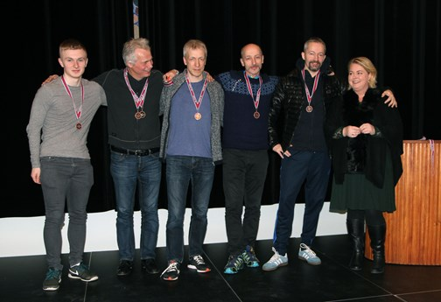

**Røða hjá Rigmor Dam, landsstýriskvinnu, í sambandi við at hon handaði steyp og medaljur til seinasta umfar í liðkappingini í talvi í Finsen leygardagin 17. mars 2018**

Tað er mær ein heiður at fáa høvi at heilsa upp á tykkum telvarar, nú landskappingin fyri lið er liðug á hesum sinni. Takk fyri innbjóðingina!

Talv er eitt av elstu og hægst virdu ítrivunum í heiminum yvirhøvur og hevur gjøgnum allar tíðir hugtikið høg og lág.

Vit hoyra í sagnum og kvæðum um, at ósemjur og trætumál í gomlum døgum vórðu avgjørd við talvi og áðrenn tað ofta við glíming. Hetta sigur eitt sindur um tignina.

Her á landi hevur eisini verið telvað í øldir. Áhugin fyri talvi hevur altíð verið stórur í Føroyum, her bæði varð telvað vanliga talvið, sum vit kenna tað, og fýrtalv, 2 og 2 í parti, eins og í kortspæli, hevur eisini verið telvað her - í nøkrum fáum bygdum heilt upp til 1970-ini og í einkultum føri enn.

Hesin talvháttur tók oftani rættiliga langa tíð og varð tikin í stórum álvara. Søgur eru um, at fýrtalvið varð lagt niður, meðan menn vóru á Suðurlandinum og tikið uppaftur, tá teir komu heim aftur um heystið.

Hesin aldargamli áhugin fyri talvi í Føroyum, er av sonnum komin í hæddirnar aftur, nú vit hava fingið okkara fyrsta stórmeistara, Helga Dam Ziska. Vit í Mentamálaráðnum nýttu tí hetta fantastiska høvi at fáa talv inn í skúlarnar. Nógvir skúlar hava tikið av hesum tilboði at seta ein talvtíma við yvirskipaðari leiðbeining frá sjálvum stórmeistara okkara inn ístaðin fyri ein støddfrøðitíma um vikuna. Umframt talvligu ágóðarnar av hesum, hevur hetta víst seg at hava góða ávirkan á arbeiðslag og lærutilgongdir næminganna í skúlanum. Vónandi kemur hetta at vísa seg at verða ein góð íløga í framtíðina og ikki minst í føroyska talvmenning.

Í sambandi við frálíka úrslitið hjá Helga Dam Ziska eru vit sum landsmyndugleikar farin undir at fyrireika lønargrunn stórmeistara í talvi. Við øktu játtanini til Talvsambandið hesi bæði síðstu árini eru vit vitandi um, at Talvsambandið longu er farið inn í eitt skipað samstarv við stórmeistaran um ein menningarleist.

Tøknin hevur givið talvinum rættiligt flog. Fyri tað fyrsta eru møguleikarnir fyri at bøta um talvdygdina fleirfaldaðir hesi síðstu árini, takka veri teldutøknini. Í dag ber til – ikki tykkum at siga – at fylgja við live kostnaðarfrítt í so at siga øllum talvkappingum og einstøkum talvum, sum hava nakað uppá seg, kring allan knøttin.

Ja, við nýggju tøknini er talv brádliga vorðið ein av teim mest áskoðaravinaligu kappingunum.

Ótrúligt, at talv skuldi fáa eina slíka áskoðara-dimensión burtur úr tøknini.

Í 1970 varð Talvsamband Føroya stovnað og hevur frá fyrsta degi verið við til at ført føroyska telving heilt fram á høgt altjóða stig. Longu í 1970 fingu vit eftir drúgvar samráðingar sjálvstøðugan limaskap í altjóða talvsamgonguni FIDE og rætt at luttaka á talvolymiadunum og øllum altjóða kappingum. Soleiðis skrivaði Talvsamband Føroya søgu við at verða tann fyrsta ítróttagrein her á landi, sum vann altjóða viðurkenning og fekk rættindi at luttaka í øllum kappingum javnbjóðis øðrum tjóðum.

Tað hevur verið hugaligt at hoyra, hvussu stór framstig føroysk telving hevur gjørt hesi mongu árini: OL-úrslit, har vit enntá hava lagt nøkur av hinum Norðanlondunum aftur um okkum. Og nú: nýklaktan stórmeistara og hvør veit, kanska fleiri ávegis! Tað er einki minni enn heilt ótrúligt.

Eitt lítil áheitan: Sum tit hava hoyrt, havi eg sagt **teir** og teir upp í saman, tá eg havi tosað um tey/teir, sum hava myndað føroyska telving. Mín vón er, at skúlatelvingin, sum vit í felag hava sett í gongd nú, kann verða ein byrjan uppá eina broyting á hesum øki, soleiðis at vit í framtíðini fáa bæði kynini betur umboðað eisini innan føroyska telving. Áheitan mín á tykkum skal vera eisini at hjúkla um hendan partin av talvmenningini, sum eigur at vera fyri øll, bæði dreingir og gentur.

Føroyskir telvarar, verið heilsaðir. Takk fyri góðan innsats, takk fyri gott fyridømi á mongum økjum og blíðan byr!

